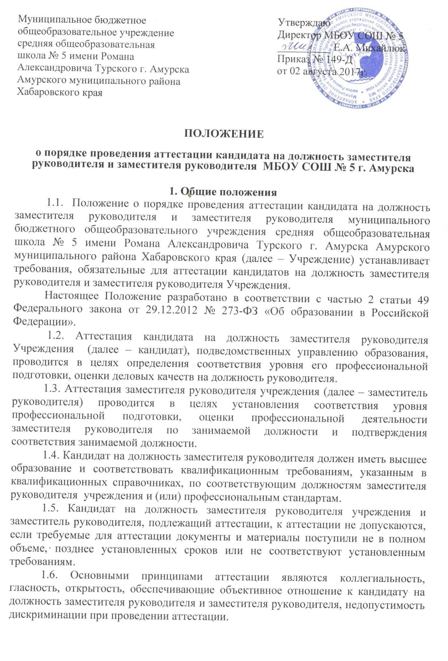

1.7. Сроки проведения аттестации кандидата на должность заместителя руководителя и заместителя руководителя устанавливаются приказом директора школы.

2. Формирование аттестационной комиссии и порядок ее работы

2.1. Аттестацию кандидата на должность заместителя руководителя и заместителя руководителя проводит аттестационная комиссия школы (далее – аттестационная комиссия).
2.2. Состав аттестационной комиссии формируется из руководителя учреждения, заместителя руководителя учреждения, руководителей школьных методических объединений, педагогов учреждения (из числа которых назначается секретарь аттестационной комиссии),
2.3. Состав аттестационной комиссии утверждается приказом директора школы.
2.4. Председателем аттестационной комиссии является руководитель учреждения.
Председатель аттестационной комиссии осуществляет общее руководство деятельности аттестационной комиссии, контроль за реализацией принятых решений.
2.5. Заместителем председателя аттестационной комиссии является заместитель руководителя учреждения. Заместитель председателя в отсутствие председателя аттестационной комиссии исполняет обязанности председателя аттестационной комиссии.
2.6. Секретарь аттестационной комиссии готовит материалы и проекты решений аттестационной комиссии, обеспечивает направление решений аттестованному лицу, ведет протоколы заседаний аттестационной комиссии, составляет графики проведения аттестации, уведомляет аттестуемых о прохождении ими квалификационных испытаний, оформляет по результатам аттестации аттестационные листы.
В отсутствие секретаря аттестационной комиссии его обязанности возлагаются председателем на другого члена аттестационной комиссии.
2.7. Члены аттестационной комиссии, ее председатель и заместитель изучают аттестационные материалы, рассматривают кандидатуры на должность заместителя руководителя учреждения, устанавливают уровень квалификации, задают вопросы аттестуемым, участвуют в голосовании на заседании аттестационной комиссии, разрабатывают перечень нормативных правовых актов для аттестации требования к видам представления результатов управленческой деятельности и утверждают их протоколом аттестационной комиссии.
Перечни нормативных правовых актов формируется:
2.7.1. К должности заместителя руководителя образовательного учреждения - с учетом требований, предъявляемых Приказом Министерства здравоохранения и социального развития Российской Федерации от 26 августа 2010 г. № 761н «Об утверждении Единого квалификационного справочника должностей руководителей, специалистов и служащих».
2.8. Аттестационная комиссия имеет право запрашивать в учреждениях, организациях, где работал (работает) кандидат на должность заместителя руководителя или работник, необходимую дополнительную информацию.
2.9. Заместитель руководителя учреждения, являющийся членом аттестационной комиссии, при прохождении аттестации, не участвует в голосовании по своей кандидатуре.
2.10. Заседания аттестационной комиссии проводятся согласно графику, утвержденному приказом директора школы.
2.11. Заседание аттестационной комиссии считается правомочным, если на нем присутствуют не менее двух третей ее членов от общего числа членов аттестационной комиссии.
2.12. Кандидат на должность заместителя руководителя и заместитель руководителя лично присутствуют на заседании аттестационной комиссии.
2.13. Основной формой деятельности аттестационной комиссии является заседание.
Члены аттестационной комиссии уведомляются секретарем аттестационной комиссии о месте, дате и времени проведения заседания таковой.
2.14. Заседание аттестационной комиссии оформляется протоколом, который подписывается председателем, заместителем, секретарем и членами аттестационной комиссии в день его составления.
2.15. Решение аттестационной комиссии принимается в отсутствие кандидата на должность заместителя руководителя и заместителя руководителя, открытым голосованием, простым большинством голосов, присутствующих на заседании членов аттестационной комиссии. В случае равного количества поданных голосов решение принимается в пользу аттестуемого.
2.16. Результаты аттестации сообщаются кандидату и заместителю руководителя непосредственно после подведения итогов голосования и заносятся в аттестационный лист по форме согласно приложению № 1 к настоящему Положению.
2.17. Аттестационный лист заполняется в двух экземплярах, подписывается председателем и секретарем аттестационной комиссии. Один экземпляр аттестационного листа хранится в личном деле аттестуемого лица, второй экземпляр - направляется лицу, проходившему аттестацию).
2.18. Аттестационный лист кандидату и заместителю руководителя направляется не позднее пяти рабочих дней со дня заседания аттестационной комиссии.
2.19. Весь состав аттестационной комиссии обязан соблюдать конфиденциальность в отношении информации, ставшей ему известной в связи с участием в работе.
2.20. Результаты аттестации кандидат на должность заместителя руководителя и заместитель руководителя вправе обжаловать в соответствии с законодательством Российской Федерации.
2.21. Решение аттестационной комиссии вступает в силу со дня его вынесения.

3. Порядок аттестации кандидатов

3.1. Основанием для проведения аттестации кандидата на должность заместителя руководителя учреждения является заявление кандидата, составленное по форме согласно приложению № 2 к настоящему Положению.
Заявление кандидата направляется в аттестационную комиссию с приложением следующих документов:
3.1.1. Копии паспорта или иного документа, удостоверяющего личность.
3.1.2. Копии документа об образовании и (или) о квалификации или наличии специальных знаний.
3.1.3. Копии трудовой книжки.
3.1.4. Справки о наличии (отсутствии) судимости и (или) факта уголовного преследования либо о прекращении уголовного преследования по реабилитирующим основаниям, выданной в порядке и по форме, которые устанавливаются федеральным органом исполнительной власти, осуществляющим функции по выработке и реализации государственной политики и нормативно-правовому регулированию в сфере внутренних дел.
3.1.5. Справки о предварительном медицинском осмотре.
3.1.6. Согласия на обработку, включая сбор, систематизацию, накопление, хранение, уточнение (обновление, изменение), использование, передачу, обезличивание, блокирование, уничтожение, проверку достоверности) представленных в аттестационную комиссию персональных данных по форме согласно приложению № 3 к настоящему Положению.
3.1.7. Отзыва либо характеристики и иных документов с предшествующего места работы, подтверждающих предшествующий опыт работы.
3.2. Аттестация кандидата проходит в один этап - в форме собеседования.
3.3. При проведении собеседования с кандидатом на должность заместителя руководителя аттестационная комиссия оценивает соответствие аттестуемого квалификационным требованиям, предъявляемым к должности, степень развитости профессиональных компетенций и знаний по основам управления учреждением, на предмет знания приоритетных направлений развития образовательной системы Российской Федерации; законов и иных нормативных правовых актов, регламентирующих образовательную деятельность; основ гражданского, административного, трудового, законодательства в части, касающейся регулирования деятельности учреждения и управления персоналом; основ управления проектами; правил по охране труда и пожарной безопасности.
3.4. После собеседования аттестационная комиссия принимает решение по системе: «соответствует квалификационным требованиям, предъявляемым к должности заместителя руководителя. Рекомендовать назначить на должность заместителя руководителя», «не соответствует квалификационным требованиям, предъявляемым к должности заместителя руководителя. Не рекомендовать назначение на должность заместителя руководителя».
3.5. Аттестационная комиссия дает рекомендации работодателю о возможности назначения на соответствующие должности лиц, не имеющих специальной подготовки или стажа работы, установленных в разделе «Требования к квалификации» раздела «Квалификационные характеристики должностей работников образования» Единого квалификационного справочника должностей руководителей, специалистов и служащих, утвержденного Приказом Министерства здравоохранения и социального развития Российской Федерации от 26 августа 2010 г. № 761н, а также, установленных в разделе «Общие положения» «Квалификационного справочника должностей руководителей, специалистов и служащих», утвержденного Постановлением Минтруда Российской Федерации от 21 августа 1998 г. № 37 и (или) профессиональными стандартами, но обладающих достаточным практическим опытом и компетентностью, выполняющих качественно и в полном объеме возложенные на них должностные обязанности.

4. Порядок аттестации заместителя руководителя, с целью подтверждения соответствия занимаемой должности

4.1. Аттестация заместителя руководителя учреждения является обязательной и проводится один раз в 5 лет.
4.2. Аттестации не подлежат:
4.2.1. Беременные женщины.
4.2.2. Женщины, находящиеся в отпуске по беременности и родам.
4.2.3. Лица, находящиеся в отпуске по уходу за ребенком до достижения им возраста трех лет.
4.2.4. Лица, отсутствовавшие на рабочем месте более четырех месяцев подряд в связи с заболеванием.
Аттестация лиц, предусмотренных подпунктами 4.2.2, 4.2.3 настоящего пункта проводится не ранее чем через два года после их выхода на работу, а - подпунктом 4.2.4 - не ранее чем через год после их выхода на работу.
4.3. Основанием для проведения аттестации является представление руководителя учреждения на заместителя руководителя учреждения (далее - представление), составленное по форме согласно приложению № 4 к настоящему Положению.
Представление подается в аттестационную комиссию не позднее, чем за 2 месяца до истечения срока действия результатов предыдущей аттестации.
4.4. Представление должно содержать мотивированную всестороннюю и объективную оценку профессиональных, деловых качеств заместителя руководителя, результатов его профессиональной деятельности на основе квалификационной характеристики по занимаемой должности, информацию о прохождении руководителем повышения квалификации и т.п.
4.5. Заместитель руководителя должен быть ознакомлен с представлением под роспись, не позднее, чем за две недели до дня проведения аттестации. При этом заместитель руководителя вправе представить в аттестационную комиссию дополнительные сведения о своей профессиональной деятельности, а также письменное заявление о своем несогласии с представлением.
Отказ заместителя руководителя ознакомиться с представлением оформляется соответствующим актом.
4.6. Информация о дате, месте и времени проведения аттестации доводится секретарем аттестационной комиссии до сведения заместителя руководителя, подлежащего аттестации, письменно и не позднее, чем за месяц до ее начала.
4.7. В случае отсутствия заместителя руководителя в день проведения аттестации на заседании аттестационной комиссии по уважительным причинам, его аттестация переносится на другую дату и в график аттестации вносятся соответствующие изменения, о чем секретарь аттестационной комиссии знакомит заместителя руководителя под роспись не менее чем за месяц до новой даты проведения его аттестации.
4.8. Аттестация заместителя руководителя проходит в форме собеседования.
4.9. Собеседование проводится комиссией по вопросам, связанным с осуществлением заместителем руководителя профессиональной деятельности по занимаемой должности.
Профессиональная деятельность заместителя руководителя оценивается: на основе определения соответствия квалификационным требованиям, предъявляемым к должности, в соответствии с квалификационными характеристиками, установленными законодательством Российской Федерации; по профессиональной компетентности, а именно - по качеству действий заместителя руководителя, обеспечивающих своевременное и оптимальное решение управленческих проблем и типичных профессиональных задач; видению проблем и их преодолению; нахождению нестандартных решений задач; гибкости и готовности принимать происходящие изменения, умению их инициировать и управлять ими; владению современными технологиями управления качеством образования, коллективом; владению проектными технологиями; умению видеть, развивать возможности и ресурсы работников; по отношению к работе и выполнению должностных обязанностей; по результатам работы за период с даты предыдущей аттестации (при первичной аттестации - с даты поступления на работу).
4.10. По результатам аттестации заместителя руководителя аттестационная комиссия принимает одно из следующих решений:
4.10.1. Соответствует занимаемой должности (указывается должность заместителя руководителя).
4.10.2. Не соответствует занимаемой должности (указывается должность заместителя руководителя).
4.11. В случае признания заместителя руководителя по результатам аттестации не соответствующим занимаемой должности вследствие недостаточной квалификации, трудовой договор с ним может быть, расторгнут в соответствии с пунктом 3 части 1 статьи 81 Трудового кодекса Российской Федерации. Увольнение по данному основанию допускается, если невозможно перевести заместителя руководителя с его письменного согласия на другую имеющуюся у работодателя работу (как вакантную должность или работу, соответствующую квалификации работника, так и вакантную нижестоящую должность или нижеоплачиваемую работу), которую работник может выполнять с учетом его состояния здоровья.

Принято
на педагогическом совете
протокол № 7
«04» июля 2017 г.

Приложение № 1

к Положению о порядке проведения аттестации кандидата на должность заместителя руководителя и заместителя руководителя МБОУ СОШ № 5 г. Амурска

Форма

АТТЕСТАЦИОННЫЙ ЛИСТ

1. Фамилия, имя, тчество:__________________________________________________________________
2. Год и дата рождения:_____________________________________________________________________
3. Образование, повышение квалификации:_______________________________________________

__________________________________________________________________________________________________________________________________________________________________________________________
(какое образовательное учреждение окончил(-а) и когда, специальность, квалификация, звание, ученая степень, ученое звание и др.)
4. Занимаемая должность и дата назначения:_______________________________________________
5. Общий трудовой стаж: _______________________________________________________
6. Стаж работы (по специальности): ______________________________________________
7. Решение аттестационной комиссии: _____________________________________________________
8. Результат голосования: количество голосов: за _________, против __________________
9. Рекомендации аттестационной комиссии (с указанием мотивов, по которым они даются)_______________________________________________________________________________________________________________________________________________________________________________
_____________________________________________________________________________________________
10. Примечания ____________________________________________________________________________

Дата аттестации «_____» __________ 20_____ г.
Председатель аттестационной комиссии ______________________ Ф.И.О.
Секретарь аттестационной комиссии _________________________ Ф.И.О.
Члены аттестационной комиссии: ____________________________Ф.И.О.

Приказ управления образования от «_____» ___________ 20_____ г. № ________

М.П. Начальник управления образования ______________________________ (Ф.И.О., подпись)

С аттестационным листом ознакомлен (-а) _______________________ (Ф.И.О.)
(подпись)
____________
(дата)

________________

Директор школы ____________________ (ФИО)

Приложение № 2

к Положению о порядке проведения аттестации кандидата на должность заместителя руководителя и заместителя руководителя МБОУ СОШ № 5 г. Амурска

Форма
В аттестационную комиссию
МБОУ СОШ № 5 г .Амурска
от _________________________
(Ф.И.О кандидата на должность заместителя руководителя)

ЗАЯВЛЕНИЕ

Прошу аттестовать меня_________________________________________ , как кандидата (Ф.И.О. кандидата)
на должность заместителя руководителя_______________________________________________
_______________________________________________________________________________________________________________________________________________________________________________________________________________________________________________________________
(наименование учреждения, организации)
С порядком проведения аттестации кандидата на должность заместителя руководителя и заместителя руководителя муниципального бюджетного общеобразовательного учреждения средняя общеобразовательная школа № 5 имени Романа Александровича Турского г. Амурска Амурского муниципального района Хабаровского края ознакомлен (а).
Стаж руководящей работы в системе образования (иной системе) __________________лет.
Стаж педагогической работы ________________________________________________ лет.

Общее количество и объем научных, учебно-методических и других работ (при наличии) _________________________________________________________________________________________________________________________________________________________________________.
Сведения о повышении квалификации: ___________________________________________
____________________________________________________________________________________________________________________________________________________________________________________________________________________________________________________________________________________________________________________
Дополнительно сообщаю о себе следующие сведения (на усмотрение кандидата): __________________________________________________________________________________________________________________________________________________________________________
_____________________________________________________________________________________К заявлению прикладывается Личный листок по учету кадров, копии документов___________

Всего ___________ листов.

«_____» _______________ 20__ г.

_______________________
(подпись кандидата)
________________

Приложение № 3

к Положению о порядке проведения аттестации кандидата на должность заместителя руководителя и заместителя руководителя МБОУ СОШ № 5 г. Амурска

Форма

В аттестационную комиссию
МБОУ СОШ № 5 г .Амурска
от _________________________
(Ф.И.О кандидата на должность заместителя руководителя)

СОГЛАСИЕ
на обработку персональных данных

Я, _____________________________________________________________________
(Ф.И.О. кандидата на должность заместителя руководителя)

согласен(а) на обработку персональных данных (включая сбор, систематизацию, накопление, хранение, уточнение (обновление, изменение), использование, обезличивание, блокирование, уничтожение, проверку достоверности) представленных мною в аттестационную комиссию аттестационную комиссию муниципального бюджетного общеобразовательного учреждения средняя общеобразовательная школа № 5 имени Романа Александровича Турского г. Амурска Амурского муниципального района Хабаровского края

«______» ___________ 20__ г. Подпись _____________

________________

Приложение № 4

к Положению о порядке проведения аттестации кандидата на должность заместителя руководителя и заместителя руководителя МБОУ СОШ № 5 г. Амурска

Форма

В аттестационную комиссию
МБОУ СОШ № 5 г .Амурска
от _________________________
(Ф.И.О кандидата на должность заместителя руководителя)

ПРЕДСТАВЛЕНИЕ

На _____________________________________________________________________________________________
__________________________________________________________________________________________________________________________________________________________________________________________,
(Ф.И.О. кандидата на заместителя руководителя, наименование образовательного учреждения)
на должность заместителя руководителя назначен (а) приказом от ________ № ____
Сведения об аттестуемом:
Образование: ______________________________________________________________________
(какую образовательную организацию окончил, полученная специальность)
_____________________________________________________________________________
и квалификация, год окончания)
Стаж работы в должности руководителя образовательного учреждения) ____________лет.
Наличие наград, званий, ученой степени, ученого звания ____________________________
Повышение квалификации ______________________________________________________
_____________________________________________________________________________
Оценка соответствия профессиональной подготовки квалификационным требованиям по должности _________________________________________________________________
__________________________________________________________________________________________________________________________________________________________
Оценка возможностей управления образовательным учреждением, организацией________
_______________________________________________________________________________________________________________________________________________________________________________________________________________________________________
Является/не является членом первичной профсоюзной организации __________________________________________________________________________________________________________________________________________________________
(наименование первичной профсоюзной организации)
___________________________________ с ____ г. по настоящее время.

«____» ________________ 20____ г.

Директор школы ____________________________________________
(подпись, расшифровка подписи)

С представлением ознакомлен(а) ________________________________________________
(подпись руководителя образовательного учреждения, дата)

________________

